
班级动态(1.6）
一、晨间来园基本情况
1.来园人数：应到26人，实到23人，今日3人请假。
2.来园表现：今日大部分都小朋友都能在8点20分之前来园，进教室后也能自主整理物品：放水杯、整理吸汗巾、摆放小椅子等，个别小朋友绕水杯的习惯有待提高哦！

- 区域游戏情况
孩子们吃完早点后能够根据自己的意愿进行区域选择，在游戏中孩子们能够遵守游戏规则，和同伴友好相处，当“收玩具”音乐响起来的时候，他们能够主动整理材料。
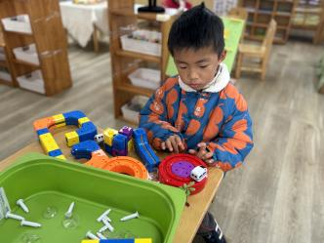 | 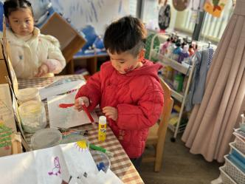 | 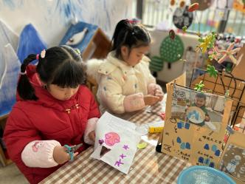 | 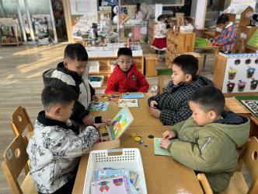
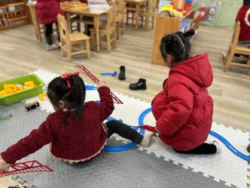 | 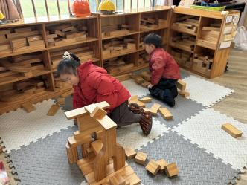 | 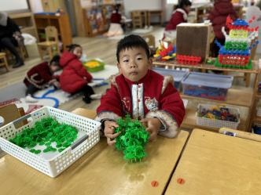 | 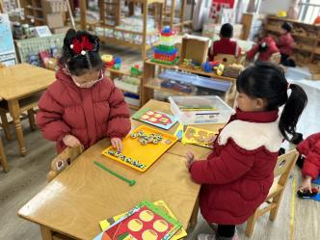

三、午餐情况
孩子们能够做好餐前准备工作，就餐中能保持安静的氛围，部分幼儿吃的速度较慢，天气渐冷，可适当增加吃饭的速度，餐后孩子们也能够自主进行餐后的整理工作。

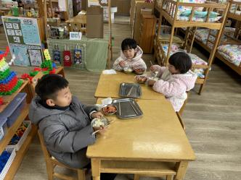 | 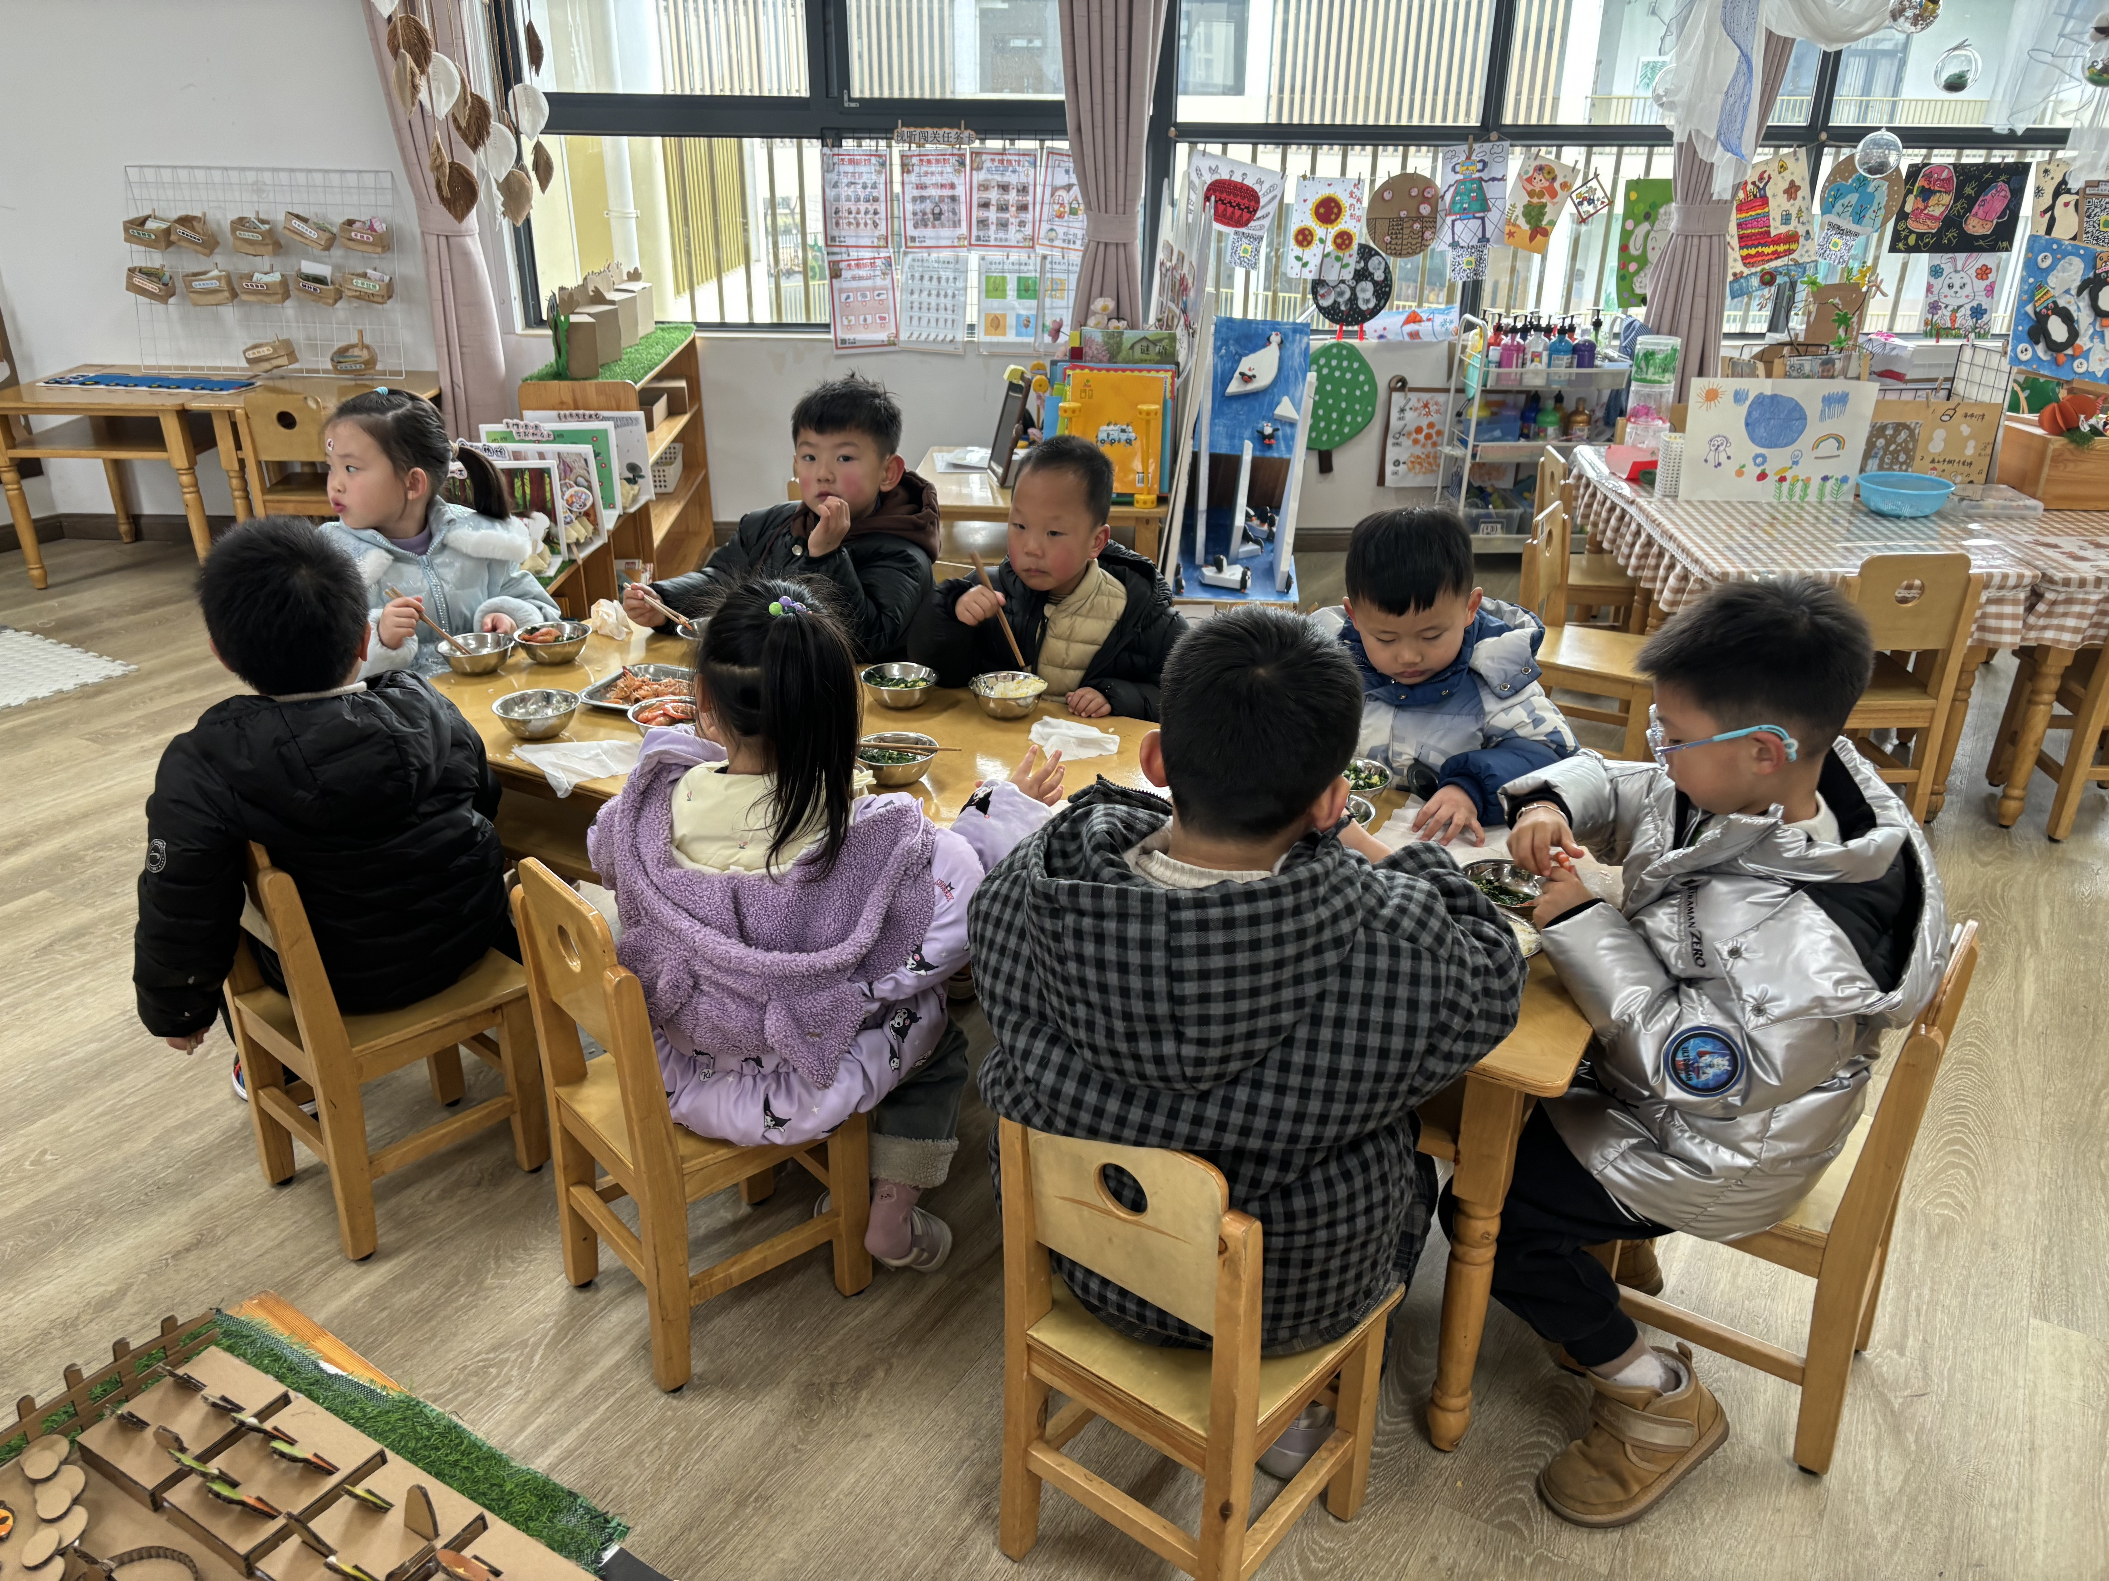 | 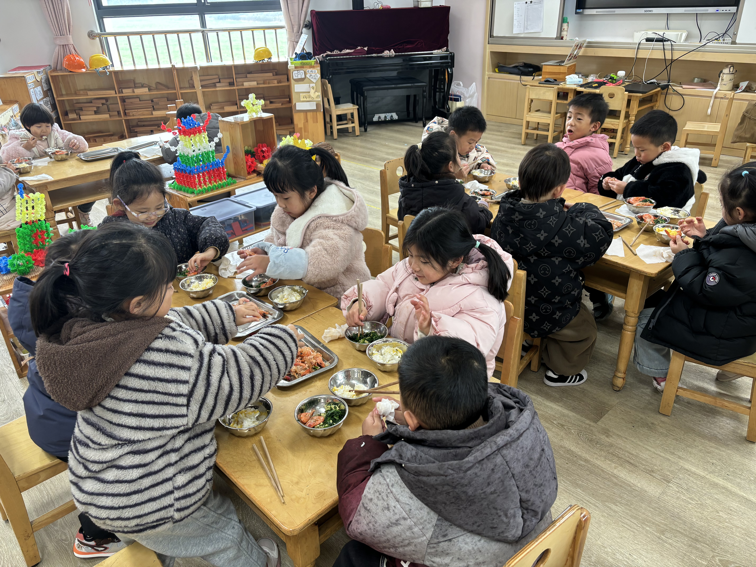 | 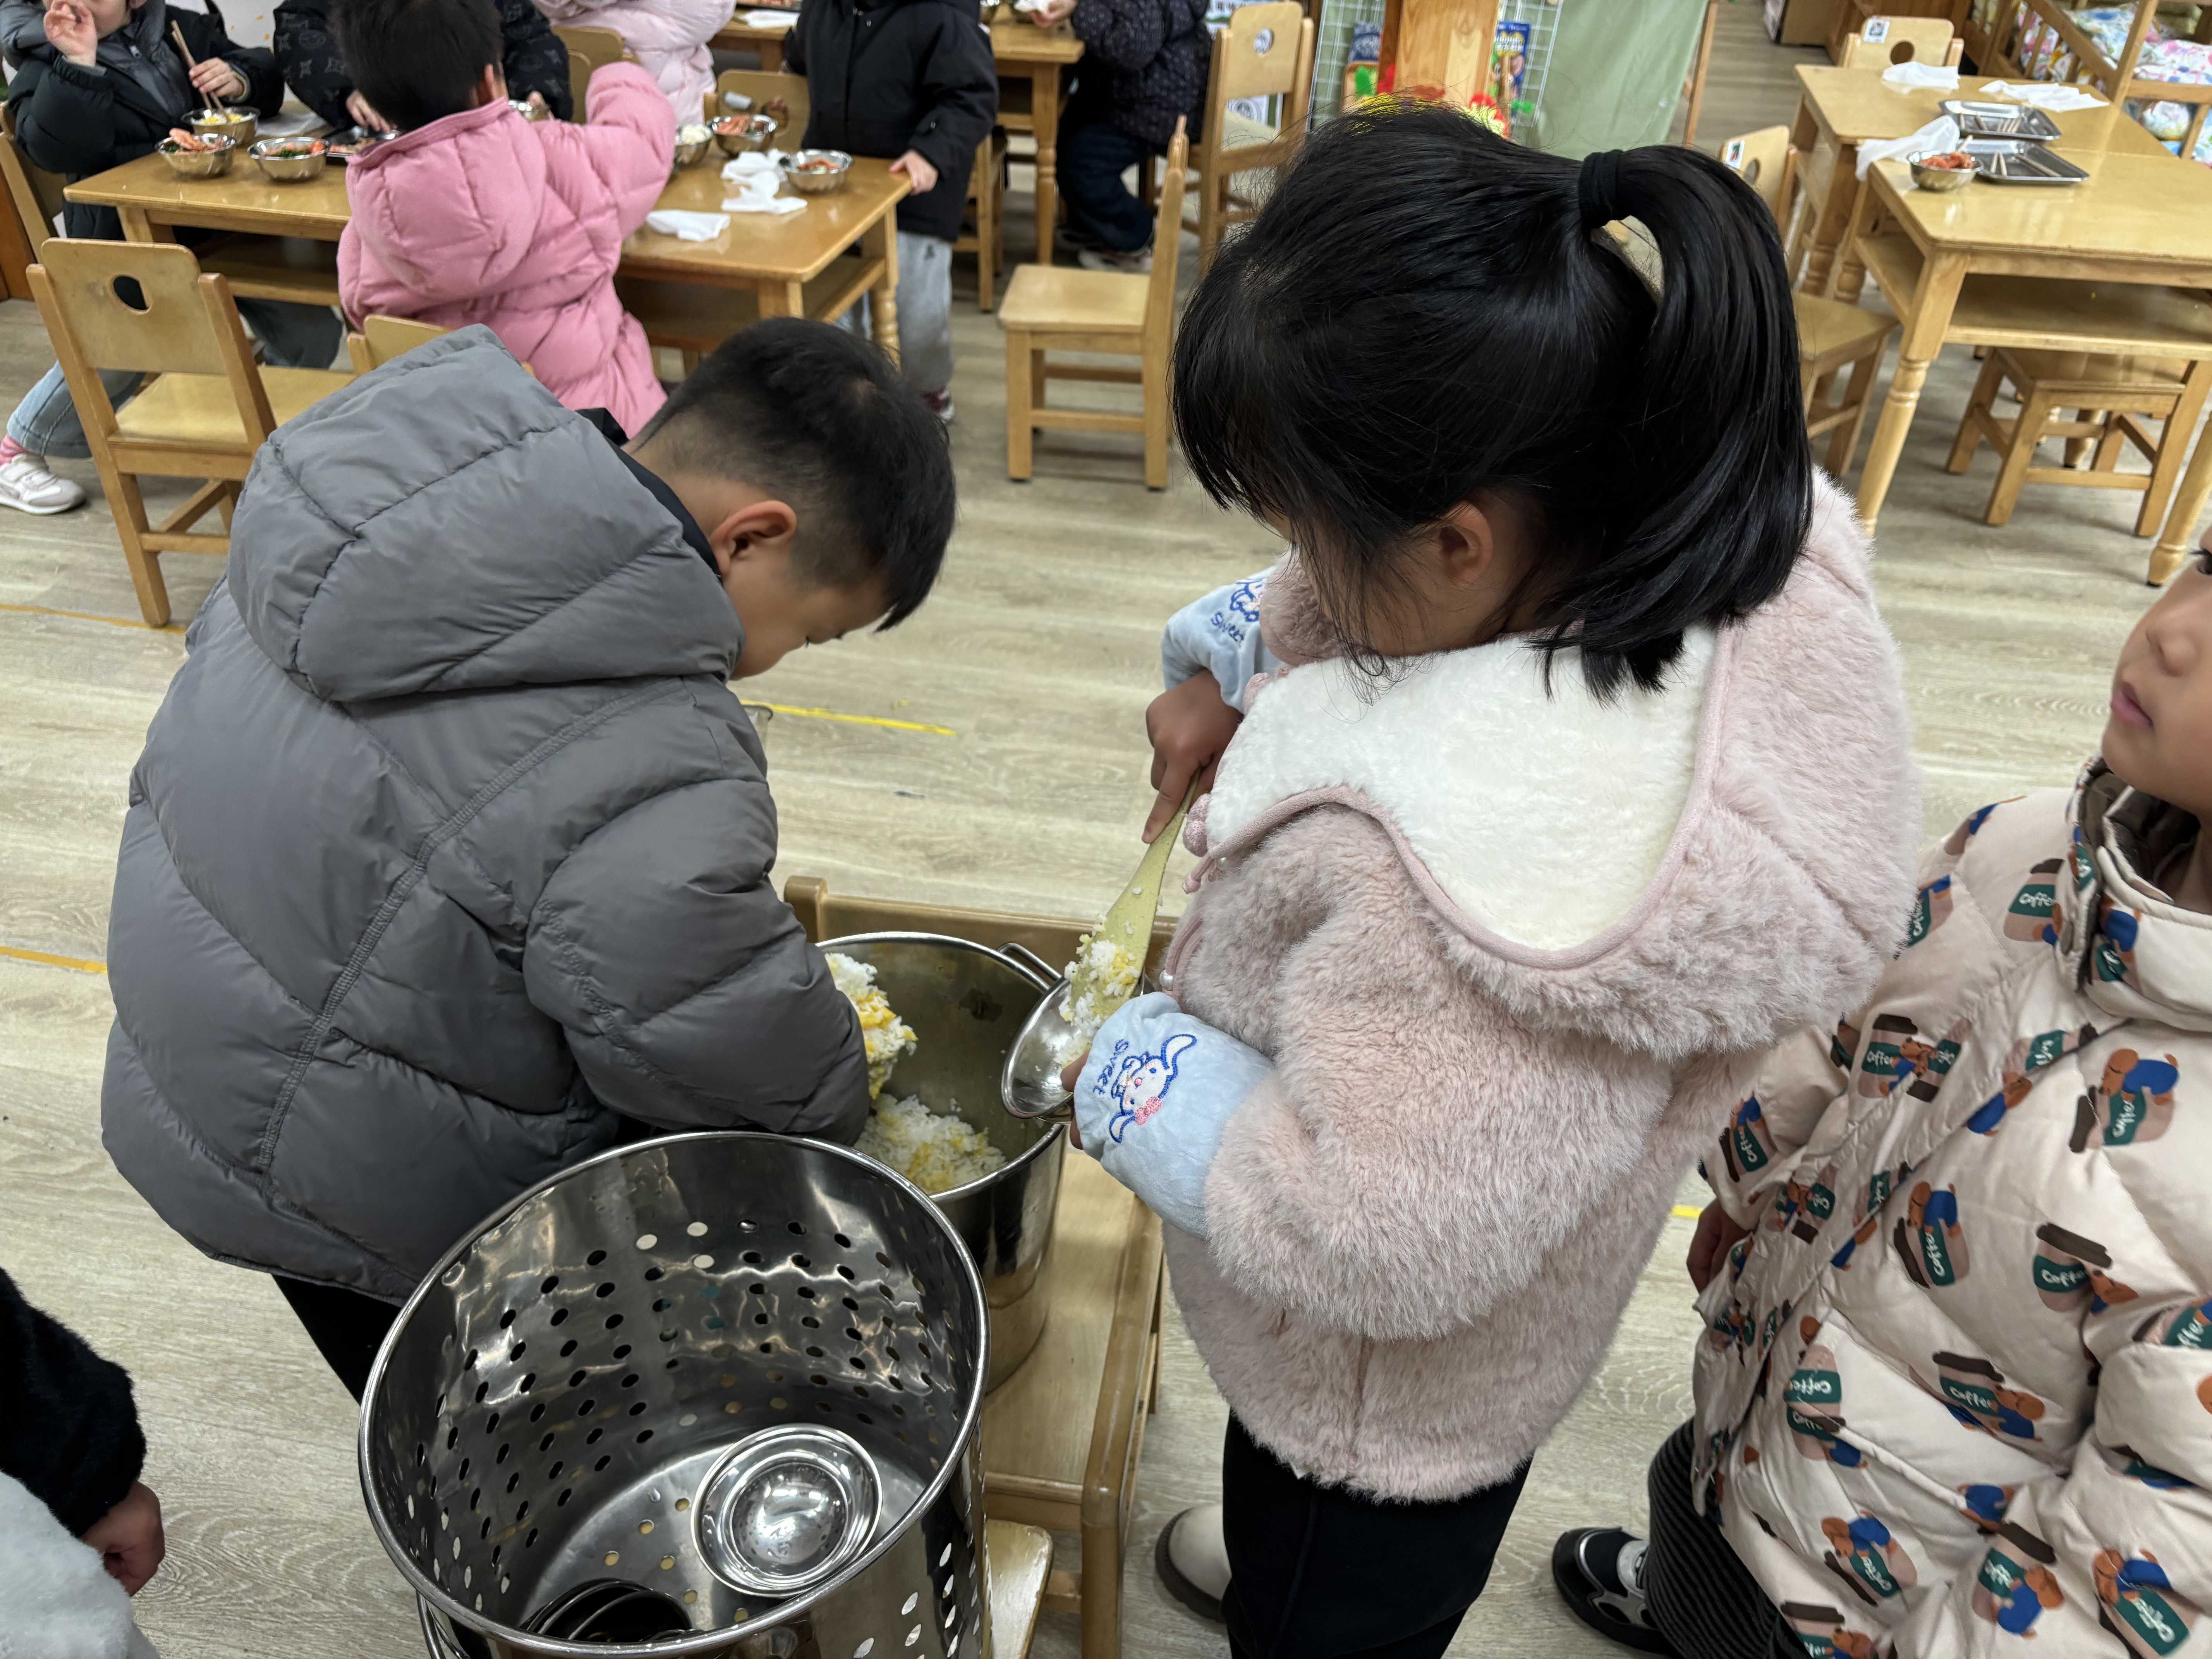
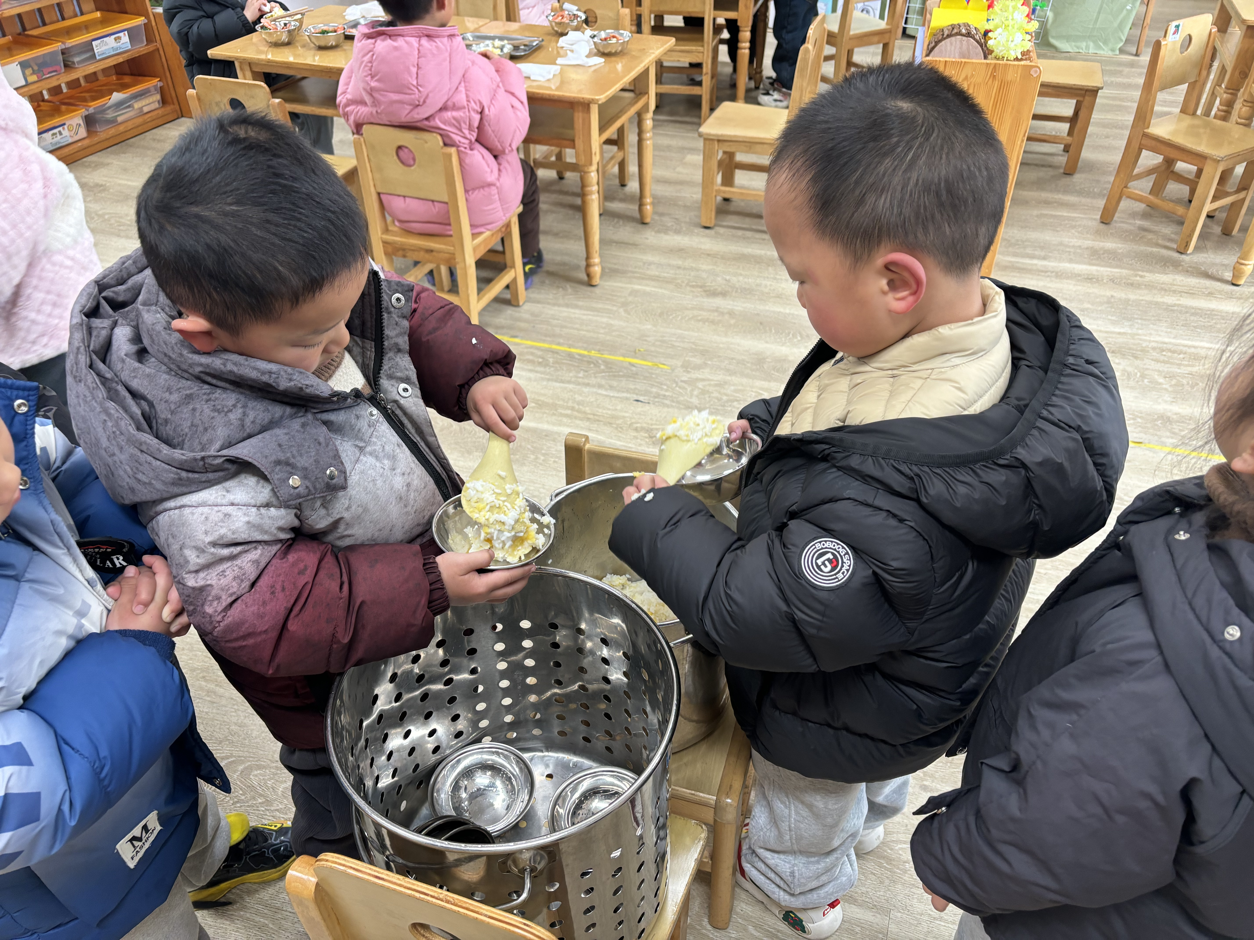 | 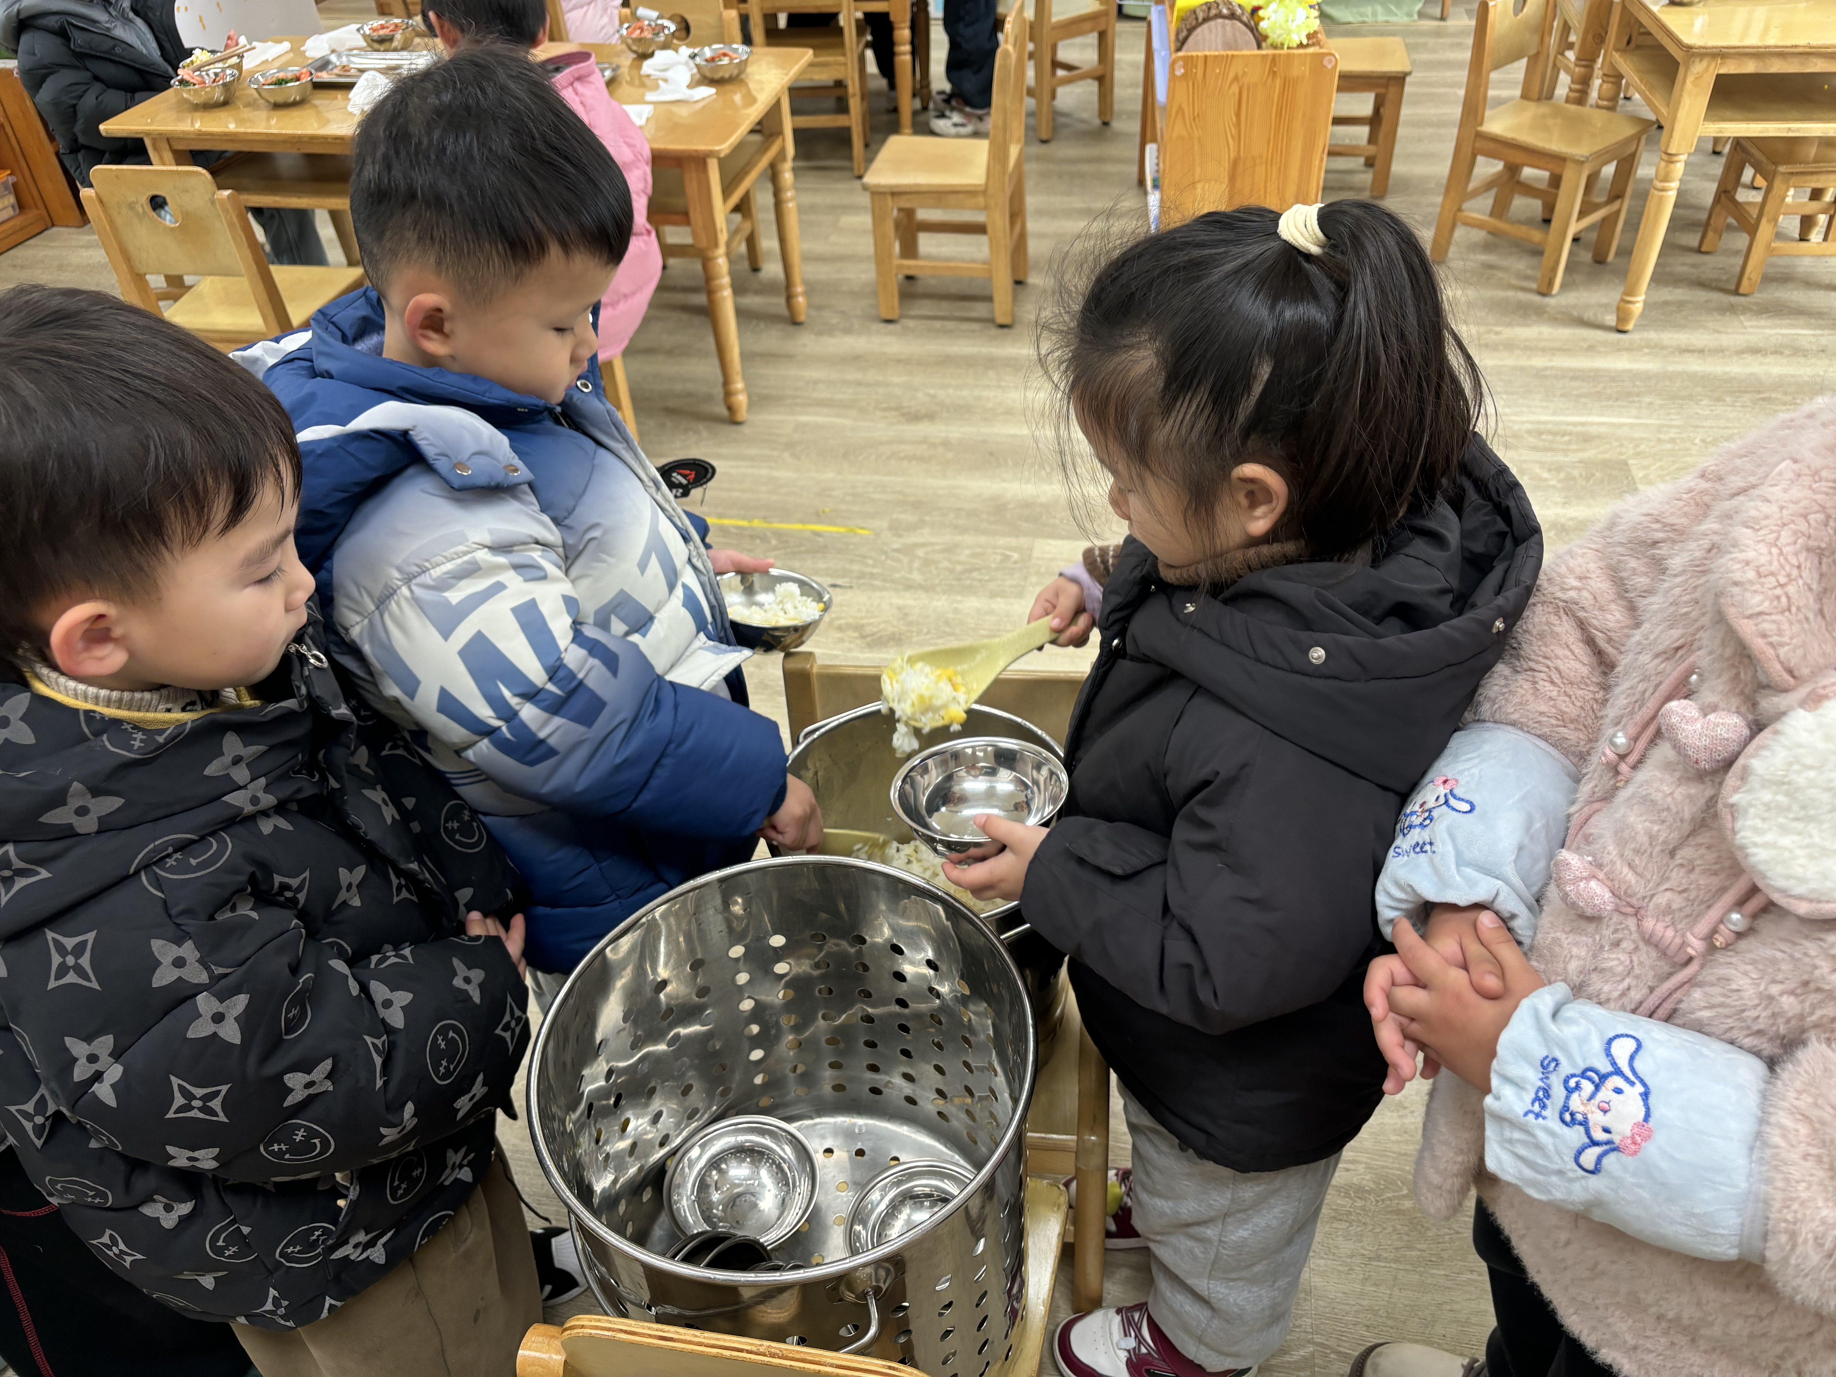 | 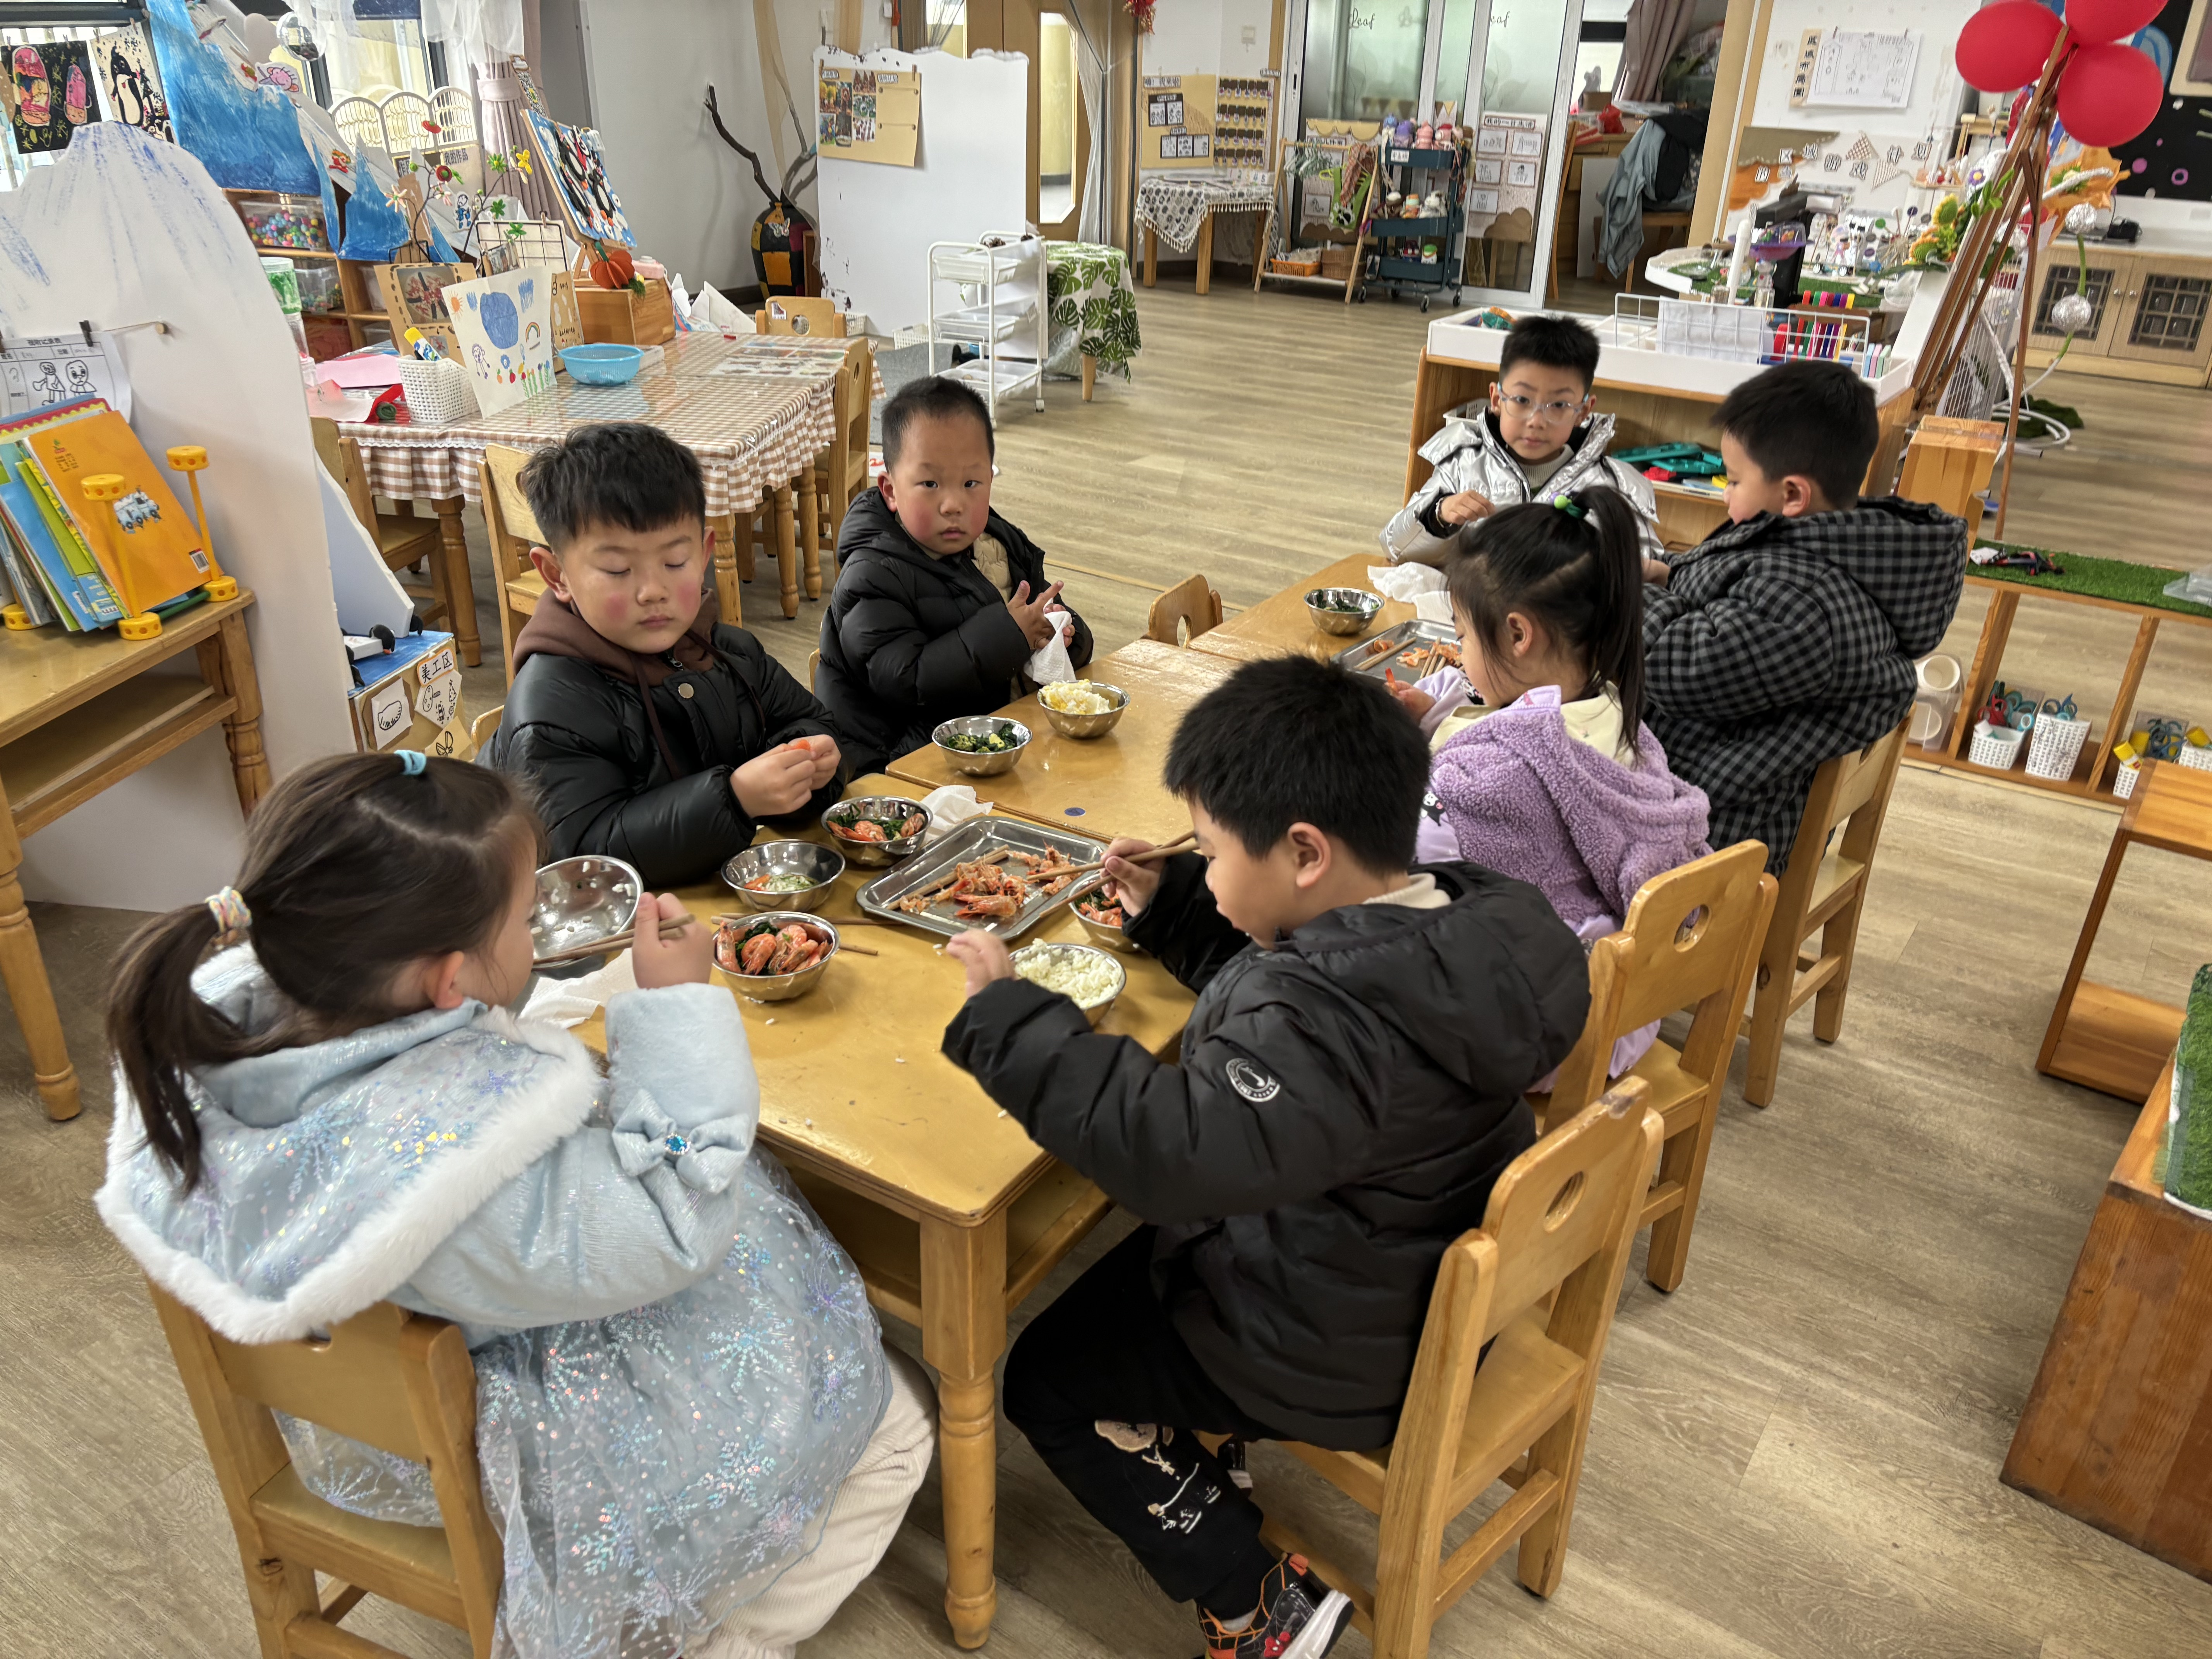 | 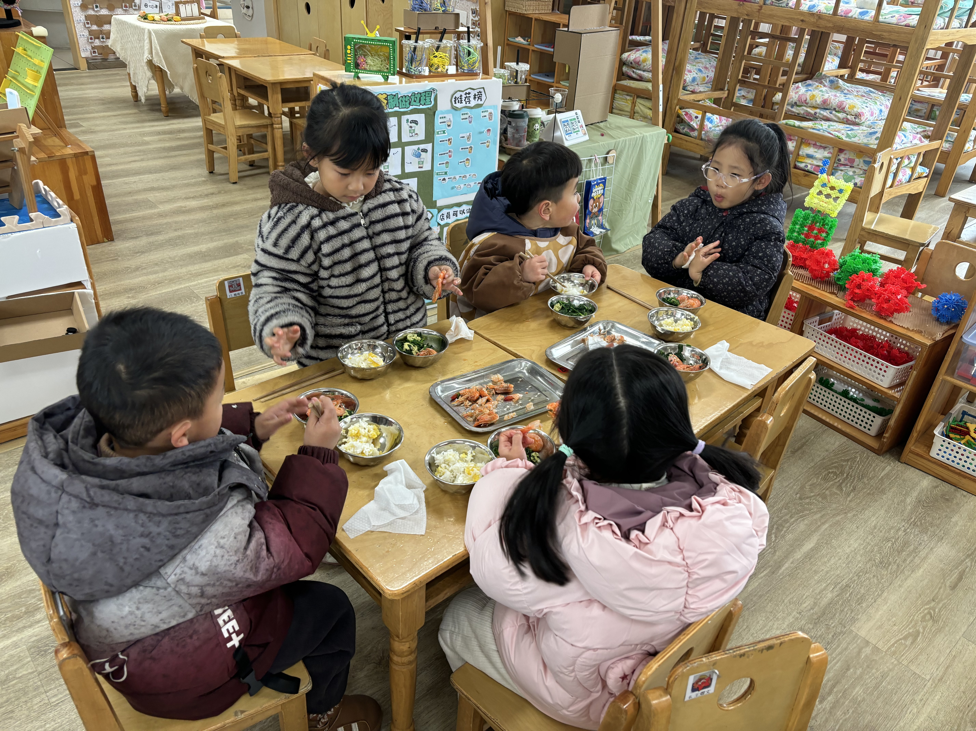

四、温馨提示：
1.帮孩子检查指甲，发现长指甲请及时修剪。
2.正当换季，请家长们及时为孩子增减衣物，如有身体不舒服的情况，请告知老师并注意休息！

